Einladung zum Vereinsfest des IPV „Alte Linde“

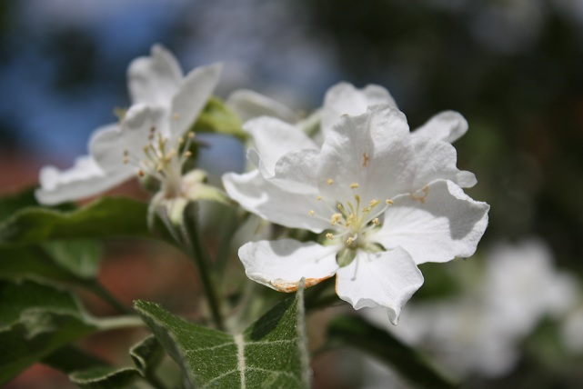

Hiermit laden wir alle Islandpferdefreunde im Norden ein, am 18.6.2011, ab 12:00 Uhr, unser Vereinsfest mit uns zu feiern.  
Das Vereinsfest wird auf dem Hof am Mützenberg (Proitze 8, 29465 Schnega) stattfinden.  
Für das kulinarische Wohl ist durch ein Kuchenbuffet, wie vorbereitetes Grillen, bestens gesorgt, ebenso wie für ein buntes Rahmenprogramm:

* Reiterflohmarkt
* Zuchtvortrag über die Entwicklung des Islandpferdes von André Böhme
* Reitvorführung unserer jüngeren Vereinsmitglieder
* Gangvorführung von Sophie Kovac
* Ponyreiten oder Kutsche-fahren für die Kinder
* Ein Islandpferdequiz für groß und klein

Außerdem würden wir folgende Programmpunkte noch anbieten, wenn sich tapfere Mitstreiter fänden (Anmeldung bis zum 1.6.2011):

* Pferdefußballtunier
* Reiterspiele

Ein genauer Zeitplan wird noch auf unserer Hompage ([www.hof-am-muetzenberg.de](http://www.hof-am-muetzenberg.de)) veröffentlicht werden, ebenso wie eventuelle Änderungen am Rahmenprogramm.

Wir freuen uns auf ein schönes Vereinsfest und hoffentlich zahlreiche Islandpferdefreunde.